

CAT TELECOM PUBLIC COMPANY LIMITED

Program pecification

Partner Management System (PMS)



Create Date: 16-03-2561

Version: 1.0.0

**Document History**

| **Version** | **Date** | **Author** | **Reason for Change** |
| --- | --- | --- | --- |
| 1.0.0 | 16-มีนา.-2561 | วรกร จิรจราชีพ | Initial |
|  |  |  |  |
|  |  |  |  |
|  |  |  |  |
|  |  |  |  |
|  |  |  |  |
|  |  |  |  |
|  |  |  |  |
|  |  |  |  |
|  |  |  |  |
|  |  |  |  |
|  |  |  |  |
|  |  |  |  |
|  |  |  |  |
|  |  |  |  |
|  |  |  |  |
|  |  |  |  |
|  |  |  |  |
|  |  |  |  |
|  |  |  |  |

| **PROJECT TITLE** | **CAT Partner Management System (PMS)** | | |
| --- | --- | --- | --- |
| **SYSTEM CODE** | PMS | **SYSTEM NAME** | Partner Management System (PMS) |
| **SUB SYSTEM CODE** | DL | **SUB SYSTEM NAME** | Partner Profile |
| **PROGRAM ID** | DLACC040 | **PROGRAM NAME** | Partner Change Request |
| **Type** | Maintenance Query  Report  Process  Menu | | |
| **Objective** | เพื่อให้เจ้าหน้าที่ สามารถค้นหา/ดูรายละเอียด และ อนุมัติ รายการใบคำร้องขอปรับปรุงข้อมูลตัวแทนขาย **(Submit)** | | |

| **List of Table** | | | | | | |
| --- | --- | --- | --- | --- | --- | --- |
| **No.** | **Table Name** | **Use For** | | | | **Remark** |
| **I** | **U** | **D** | **Q** |
| 1. | CR_HEAD |  | X |  | X |  |
| 2. | CR_NAME |  |  |  | X |  |
| 3. |  |  |  |  |  |  |
| 4. |  |  |  |  |  |  |
| 5. |  |  |  |  |  |  |
| 6. |  |  |  |  |  |  |

# Summary of Specification document

# Screen Attribute Validation

## Mapping with table schema structure อ้างอิงตามเอกสาร table schema

* ขนาดฟิลด์(field length) : ให้ตรวจสอบข้อมูล input ตามขนาดของฟิลด์ ห้ามบันทึกเกินขนาดของฟิลด์
* ประเภทข้อมูล(Datatype) : ให้ตรวจสอบข้อมูล input ตามประเภทของฟิลด์ เช่น ฟิลด์เลขที่(int, number, float, double) จำนวนเงิน, ห้ามบันทึกตัวอักษรหรืออัขระพิเศษ ให้บันทึกได้เฉพาะตัวเลขเท่านั้น

# Format input

* บันทึกข้อมูลจากบนลงล่างและบันทึกจากซ้ายไปขวา กด Tab เพื่อช่วยเลื่อนไปฟิลด์ถัดไปได้
* **\*** ฟิลด์ที่มีดาวเป็นข้อมูลที่ต้องบันทึกเสมอ (Require Field)
* การบันทีกวันที่(Date) : ให้บันทึกได้เฉพาะวันที่ โดยมีปฎิทิน หรือ Calendar ให้เลือกได้
* การบันทึกเบอร์โทรศัพท์บ้าน ให้บันทึกเลขจำนวนเต็ม 9 ตัวอักษร สองหลักแรกเป็น 02
* การบันทึกเบอร์โทรศัพท์มือถือ ให้บันทึกเลขจำนวนเต็ม 10 ตัวอักษร สองหลักแรกไม่เป็น 02

**Table of Content**

1 Overview 5

1.1 Program Objective 5

2 Program Specification 5

2.1 หน้าจอค้นหารายการใบคำร้องขอปรับปรุงข้อมูลตัวแทนขาย 5

2.2 หน้าจอแสดงรายละเอียดข้อมูลใบคำร้องขอปรับปรุงข้อมูลตัวแทนขาย 8

2.3 หน้าจออนุมัติใบคำร้องขอปรับปรุงข้อมูลตัวแทนขาย 11

# Overview

## Program Objective

เพื่อให้เจ้าหน้าที่ สามารถค้นหา/ดูรายละเอียด และ อนุมัติ รายการใบคำร้องขอปรับปรุงข้อมูลตัวแทนขายที่มี**สถานะเป็นการยื่นเรื่อง(Submit)**

# Program Specification

## หน้าจอค้นหารายการใบคำร้องขอปรับปรุงข้อมูลตัวแทนขาย

**2.1.1 หน้าจอส่วนของเงื่อนไขการค้นหา**

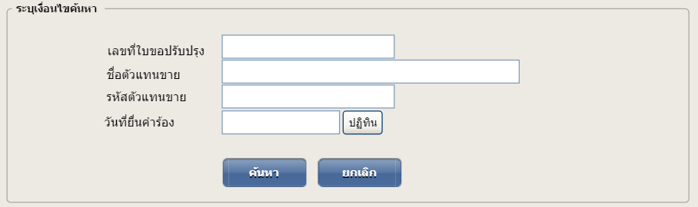

|  |  |  |  |  |  |
| --- | --- | --- | --- | --- | --- |
| **Field** | **Caption** | **Data Type** | **Require** | **Validation** | **Format** |
| crNo | เลขที่ใบขอปรับปรุง | String | N | - | - |
| partnerName | ชื่อตัวแทนขาย | String | N | - | - |
| partnerId | รหัสตัวแทนขาย | String | N | - | - |
| crDate | วันที่ยืนคำร้อง | Date | N | - | มีปฎิทินให้เลือก  default วันที่ปัจจุบัน |
| Status |  | String |  |  | S = ยื่นเรื่อง |

**การทำงานหน้าจอ**

1. ถ้าผู้ใช้ระบบทำการกดปุ่ม “ยกเลิก” ให้ทำการเคลียร์ค่าที่หน้าจอ
2. ถ้าผู้ใช้ระบบทำการกดปุ่ม “ค้นหา”
   1. ให้ทำการเช็คค่าดังนี้ คือ ผู้ใช้งานต้องระบุเงื่อนไขการค้นหาอย่างน้อย 1 เงื่อนไข ถ้าผู้ใช้งานไม่ระบุเงื่อนไขใดๆ ให้ทำการแสดงข้อความ “กรุณาระบุเงื่อนไขการค้นหาอย่างน้อย 1 เงื่อนไข”
   2. เมื่อทำการระบุเงื่อนไขอย่างน้อย 1 เงื่อนไขทำการค้นหา Call API : **~~/searchChangeRequest~~** **(รอทางทีม Back-End)**

**2.1.2 หน้าจอส่วนของข้อมูลจากการค้นหา**

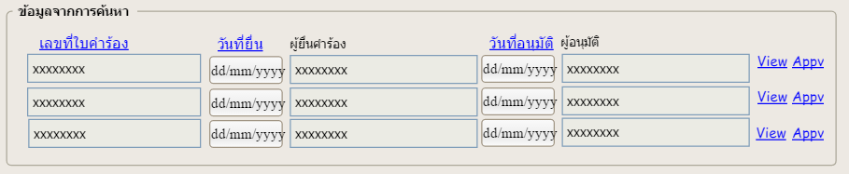

*กรณีไม่พบข้อมูลที่ค้นหา แสดงข้อความ “ไม่พบข้อมูล”

|  |  |  |
| --- | --- | --- |
| **Field** | **Caption** | **Link** |
| CR_NO | เลขที่ใบคำร้อง | - |
| CR_DATE | วันที่ยื่น | - |
| CR_SUBMIT_BY_NAMME | ผู้ยื่นคำร้อง | - |
| CR_APPV_DATE | วันที่อนุมัติ | - |
| CR_APPV_BY_NAME | ผู้ที่อนุมัติ | - |
| View | Action | ไปหน้าจอแสดงรายละเอียดข้อมูลใบคำร้องขอปรับปรุงข้อมูลตัวแทนขาย |
| Appv | ไปหน้าจออนุมัติใบคำร้องขอปรับปรุงข้อมูลตัวแทนขาย |
|  |  |

## หน้าจอแสดงรายละเอียดข้อมูลใบคำร้องขอปรับปรุงข้อมูลตัวแทนขาย

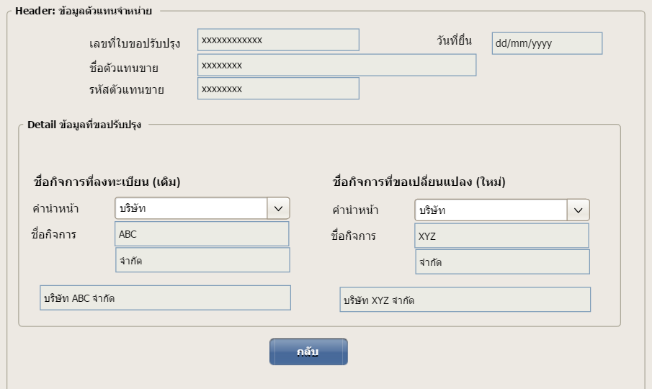

แสดงข้อมูล API-> **~~/getDealerAccountMaster~~(รอทางทีม Back-End)**

|  |  |  |  |
| --- | --- | --- | --- |
| **Field** | **Caption** | **Data Type** | **Remark** |
| CR_NO | เลขที่ใบขอปรับปรุง | String | ไม่สามารถแก้ไขข้อมูลได้ |
| CR_DATE | วันที่ยืนคำร้อง | Date | ไม่สามารถแก้ไขข้อมูลได้ |
| CR_PARTNER_NAME | ชื่อตัวแทนขาย | String | ไม่สามารถแก้ไขข้อมูลได้ |
| CR_PARTNER_ID | รหัสตัวแทนขาย | String | ไม่สามารถแก้ไขข้อมูลได้ |
|  |  |  |  |
| **ชื่อกิจการที่ลงทะเบียน(เดิม)** | | | |
| AS_IS_PREFIX_CODE | คำนำหน้า | String | ไม่สามารถแก้ไขข้อมูลได้  API -> **GET http://1.10.185.85:8080/partner-management/getTitleCorporate** |
| AS_IS_PARTNER_NAME | ชื่อกิจการ | String | ไม่สามารถแก้ไขข้อมูลได้ |
| AS_IS_SUFFIX_NAME | แสดง Suffix | String | ไม่สามารถแก้ไขข้อมูลได้ |
| AS_IS_PARTNER_FULL_NAME | แสดง ชื่อเต็ม | String | ไม่สามารถแก้ไขข้อมูลได้ |
|  |  |  |  |
|  |  |  |  |
| **ชื่อกิจการที่ขอเปลี่ยนแปลง(ใหม่)** | | | |
| TO_BE_PREFIX_CODE | คำนำหน้า | String | ไม่สามารถแก้ไขข้อมูลได้  API -> **GET http://1.10.185.85:8080/partner-management /getTitleCorporate** |
| TO_BE_PARTNER_NAME | ชื่อกิจการ | String | ไม่สามารถแก้ไขข้อมูลได้ |
| TO_BE_SUFFIX_NAME | แสดง Suffix | String | ไม่สามารถแก้ไขข้อมูลได้ |
| TO_BE_PARTNER_FULL_NAME | แสดง ชื่อเต็ม | String | ไม่สามารถแก้ไขข้อมูลได้ |

**การทำงานหน้าจอ**

1. ถ้าผู้ใช้ระบบทำการกดปุ่ม “กลับ” ให้ทำการกลับไปที่หน้าจอค้นหารายการใบคำร้องขอปรับปรุงข้อมูลตัวแทนขาย

## หน้าจออนุมัติใบคำร้องขอปรับปรุงข้อมูลตัวแทนขาย

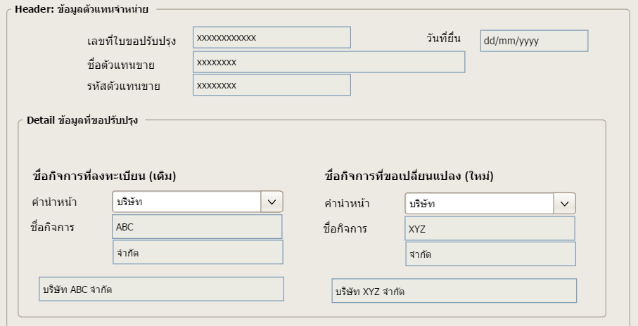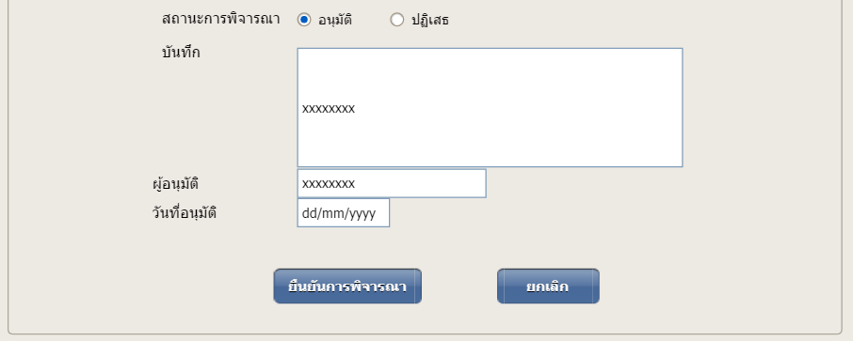

แสดงข้อมูล API-> **~~/getDealerAccountMaster~~(รอทางทีม Back-End)**

|  |  |  |  |
| --- | --- | --- | --- |
| **Field** | **Caption** | **Data Type** | **Remark** |
| CR_NO | เลขที่ใบขอปรับปรุง | String | ไม่สามารถแก้ไขข้อมูลได้ |
| CR_DATE | วันที่ยืนคำร้อง | Date | ไม่สามารถแก้ไขข้อมูลได้ |
| CR_PARTNER_NAME | ชื่อตัวแทนขาย | String | ไม่สามารถแก้ไขข้อมูลได้ |
| CR_PARTNER_ID | รหัสตัวแทนขาย | String | ไม่สามารถแก้ไขข้อมูลได้ |
|  |  |  |  |
| **ชื่อกิจการที่ลงทะเบียน(เดิม)** | | | |
| AS_IS_PREFIX_CODE | คำนำหน้า | String | ไม่สามารถแก้ไขข้อมูลได้  API -> **GET http://1.10.185.85:8080/partner-management/getTitleCorporate** |
| AS_IS_PARTNER_NAME | ชื่อกิจการ | String | ไม่สามารถแก้ไขข้อมูลได้ |
| AS_IS_SUFFIX_NAME | แสดง Suffix | String | ไม่สามารถแก้ไขข้อมูลได้ |
| AS_IS_PARTNER_FULL_NAME | แสดง ชื่อเต็ม | String | ไม่สามารถแก้ไขข้อมูลได้ |
|  |  |  |  |
| **ชื่อกิจการที่ขอเปลี่ยนแปลง(ใหม่)** | | | |
| TO_BE_PREFIX_CODE | คำนำหน้า | String | ไม่สามารถแก้ไขข้อมูลได้  API -> **GET http://1.10.185.85:8080/partner-management/getTitleCorporate** |
| TO_BE_PARTNER_NAME | ชื่อกิจการ | String | ไม่สามารถแก้ไขข้อมูลได้ |
| TO_BE_SUFFIX_NAME | แสดง Suffix | String | ไม่สามารถแก้ไขข้อมูลได้ |
| TO_BE_PARTNER_FULL_NAME | แสดง ชื่อเต็ม | String | ไม่สามารถแก้ไขข้อมูลได้ |
|  |  |  |  |
| **ส่วนของการอนุมัติ** | | | |
| CR_STATUS | สถานะการพิจารณา | String | อนุมัติ = A  ปฎิเสธ = R |
| CR_REMARK | บันทึก | String |  |
| CR_APPV_BY_NAME | ผู้อนุมัติ | String | ไม่สามารถแก้ไขข้อมูลได้  Value = Login Name |
| CR_APPV_DATE | วันที่อนุมัติ | Date | ไม่สามารถแก้ไขข้อมูลได้  Value = วันที่ปัจจุบัน |
|  |  |  |  |

**การทำงานหน้าจอ**

1. ถ้าผู้ใช้ระบบทำการกดปุ่ม “ยืนยันการพิจารณา” โปรแกรมแสดง Dialog confirm (Yes/No) ให้ยืนยันการพิจารณา ถ้ายืนยันการพิจารณาระบบจะทำการ Call API -> **~~/updateDealerAccountMaster~~(รอทางทีม Back-End)** เพื่อปรับปรุงข้อมูล แล้วทำการแสดงข้อความ “เลขที่ใบขอปรับปรุง #CR_NO# พิจารณาและปรับปรุงข้อมูลเรียบร้อยแล้ว” แล้วทำการกลับไปที่หน้าจอค้นหารายการใบคำร้องขอปรับปรุงข้อมูลตัวแทนขาย
2. ถ้าผู้ใช้ระบบทำการกดปุ่ม “ยกเลิก” ให้ทำการกลับไปที่หน้าจอค้นหารายการใบคำร้องขอปรับปรุงข้อมูลตัวแทนขาย

| **PROJECT TITLE** | **CAT-PMS** | | |
| --- | --- | --- | --- |
| **SYSTEM CODE** | PMS | **SYSTEM NAME** | Partner Management System |
| **SUB SYSTEM CODE** | DL | **SUB SYSTEM NAME** | Dealer Profile |
| **PROGRAM ID** | DLACC041 | **PROGRAM NAME** | Close Dealer Change Request |
| **Type** | Maintenance Query  Report  Process  Menu | | |
| **Objective** | เพื่อให้เจ้าหน้าที่ สอบถามรายการขอปรับปรุงข้อมูลตัวแทนที่ปรับปรุงเรียบร้อยแล้ว **(Approved)** | | |

## หน้าจอค้นหารายการใบคำร้องขอปรับปรุงข้อมูลตัวแทนขายที่ปรับปรุงเรียบร้อยแล้ว

**2.4.1 หน้าจอส่วนของเงื่อนไขการค้นหา**



|  |  |  |  |  |  |
| --- | --- | --- | --- | --- | --- |
| **Field** | **Caption** | **Data Type** | **Require** | **Validation** | **Format** |
| crNo | เลขที่ใบขอปรับปรุง | String | N | - | - |
| partnerName | ชื่อตัวแทนขาย | String | N | - | - |
| partnerId | รหัสตัวแทนขาย | String | N | - | - |
| crDate | วันที่ยืนคำร้อง | Date | N | - | มีปฎิทินให้เลือก  default วันที่ปัจจุบัน |
| Status |  |  |  |  | A = อนุมัติ |

**การทำงานหน้าจอ**

1. ถ้าผู้ใช้ระบบทำการกดปุ่ม “ยกเลิก” ให้ทำการเคลียร์ค่าที่หน้าจอ
2. ถ้าผู้ใช้ระบบทำการกดปุ่ม “ค้นหา”
   1. ให้ทำการเช็คค่าดังนี้ คือ ผู้ใช้งานต้องระบุเงื่อนไขการค้นหาอย่างน้อย 1 เงื่อนไข ถ้าผู้ใช้งานไม่ระบุเงื่อนไขใดๆ ให้ทำการแสดงข้อความ “กรุณาระบุเงื่อนไขการค้นหาอย่างน้อย 1 เงื่อนไข”
   2. เมื่อทำการระบุเงื่อนไขอย่างน้อย 1 เงื่อนไขทำการค้นหา Call API : **~~/searchChangeRequest~~(รอทางทีม Back-End)**

**2.4.2 หน้าจอส่วนของเงื่อนไขการค้นหา**

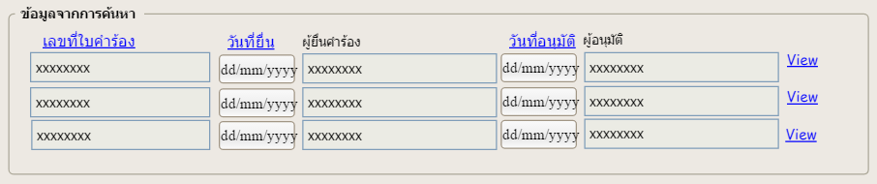

*กรณีไม่พบข้อมูลที่ค้นหา แสดงข้อความ “ไม่พบข้อมูล”

|  |  |  |
| --- | --- | --- |
| **Field** | **Caption** | **Link** |
| CR_NO | เลขที่ใบคำร้อง | - |
| CR_DATE | วันที่ยื่น | - |
| CR_SUBMIT_BY_NAMME | ผู้ยื่นคำร้อง | - |
| CR_APPV_DATE | วันที่อนุมัติ | - |
| CR_APPV_BY_NAME | ผู้ที่อนุมัติ | - |
| View | Action | ไปหน้าจอแสดงรายละเอียดข้อมูลใบคำร้องขอปรับปรุงข้อมูลตัวแทนขาย |
|  |  |
|  |  |